***Урок изобразительного искусства в 5 классе***.

**Тема урока:** ***цветоведение, эмоциональное восприятие цвета (урок-мастерская).***

**Цели урок**а: обобщить знания учащихся о классификации и свойствах цвета. Расширять знания детей об эмоциональном и психологическом воздействии цвета на человека. Развивать умение анализировать художественное произведение, выражать эмоциональное состояние средствами изобразительного искусства , работать с терминологическим словарем, работать в группе.

**Оборудование урока**: раздаточный материал, репродукции картин И.Левитана, Ф.Васильева, цветовые круги, цветные магнитные кружки, карточки терминологического словаря, демонстрационный материал, презентация по цветоведению. Краски, кисти, клей у учащихся.

**Ход урока.**

1. **Организационный момент.**

Учащиеся рассаживаются по группам, готовятся к работе.

**2 Объявление целей урока.**

-Вообразите, что все цвета исчезли из окружающего мира, и мы видим его только серо-белым. Какая унылая, однообразная и непривычная картина получится! Оказывается, как много в нашей жизни значит цвет! Сегодня на уроке мы поговорим о тайне цвета. Какую роль играет в нашей жизни цвет, как влияет на наше настроение, на восприятие окружающего мира .Узнаем, какое влияние на нас оказывают цвета, и как с помощью цвета можно выразить свои мысли и чувства.

**3. Повторение изученного ранее.**

-Сегодня мы опять работаем в группах. Проверьте, все ли группы готовы? На уроке мы будем не только смотреть материалы на доске и экране. Но и что-то мастерить или сочинять в ваших группах. Слушайте друг друга и помогайте своим товарищам в совместной работе.

-Сначала вспомним, что вы уже знаете о цвете. Отвечают команды по очереди. Поможет нам в этом кадры презентации.

Команды отвечают по очереди на вопросы кадров презентации:

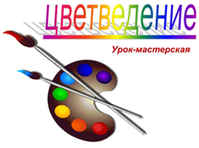 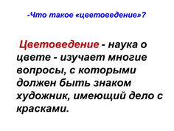 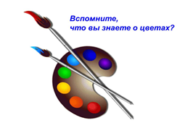

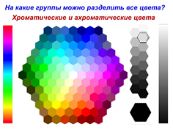 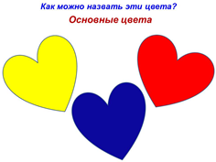 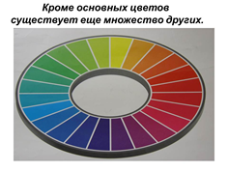

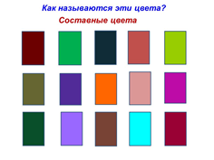 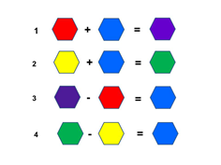 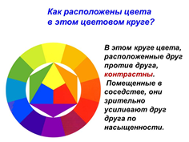

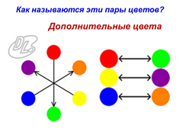 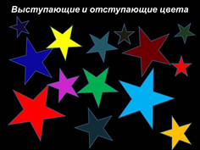 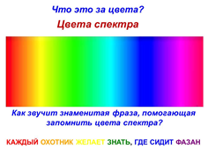

**4. Практическая работа учащихся по группам.**

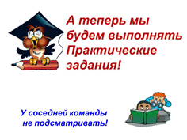

**-**Вы хорошо отвечал на вопросы, а теперь пришло время посмотреть, как вы на практике различаете теплые и холодные цвета.

**А)**

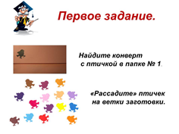 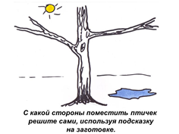

Ученики наклеивают цветных птичек на заготовку в соответствии с подсказками на рисунке (теплые цвета расположены слева, а холодные справа).

-Работайте быстро и аккуратно, помогайте друг другу.(Дети работают 5 минут под музыку)

**Б)** –Молодцы! Вы хорошо потрудились. Работы сдайте на первый стол, я их помещу на доску.

(На магнитной доске вывешены две цветные полоски-выкраски с картин И.Левитана «Март» и Ф.Васильева «Оттепель» ) Время работы 3 минуты.

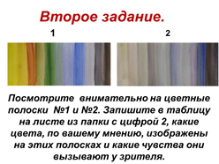 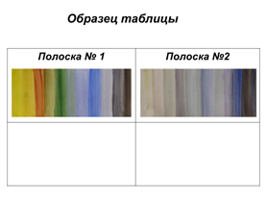

-Давайте сравним, какие слова вы подобрали? (Учащиеся по группам называют слова, а один ученик их записывает в таблицу на компьютере. Все видят это на экране)

**В)** -Посмотрите как много слов вы подобрали к этим образцам. А вы знаете, что это за цвета? Я их не просто придумала. Это выкраски с картин известных русских художников. Конечно, картину вам угадать сложно, но вы можете предположить, какое настроение , чувство передал художник в картине. Попробуйте записать .что хотел нам рассказать художник. Может быть вы догадаетесь, что изображено на картинах .Время работы 5 минут.

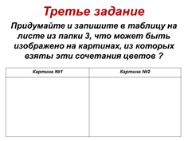

(Ученики выполняют задание под классическую музыку)

**Г)** - Время закончилось. Команды озвучьте ваш рассказ.( Говорит один учащийся от группы)

-Вы смотрели только на цвета, а теперь посмотрите на репродукции картин и скажите, совпали ли ваши впечатления от выкрасок и картин.

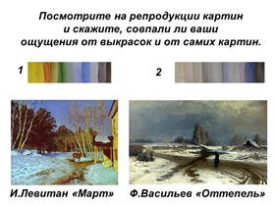

(репродукции картин вывешиваются на доску и демонстрируются на экране)

-Какие чувства вы испытываете, когда смотрите на картины?

-Какие цвета использовали художники для передачи настроения?

--Изображая природу, художники всегда выражают с помощью цвета свое настроение, отношение к жизни. Пейзаж может быть для нас грустным, тревожным, радостным, спокойным. Художник в картине передает свои чувства, эмоции, а мы, зрители, глядя на картины, тоже начинаем испытывать эти же чувства. Так происходит диалог художника и зрителя.

**Д)** – Давайте вспомним, какие чувства, эмоции может испытывать человек? ( Дети называют возможные варианты по группам, карточки вывешиваются на доске)

-Цвет - одно из самых выразительных средств в искусстве. Он сильно влияет на чувства, состояние, настроение людей. Восприятие цвета человеком сложилось естественно, в условиях окружающей природы, и при всех индивидуальных особенностях есть научно обоснованные общие закономерности восприятия цветов. Например, красный цвет - это символ Солнца, огня, крови, жизни. Он обычно связывается с радостью, красотой, добром, теплом; но он же означает тревогу, опасность, тревогу для жизни. Зеленый цвет чаще всего символизирует свежесть, чистоту, молодость, покой, Черный цвет с точки зрения физики - пустота, отсутствие света и цвета; его традиционный смысл - все «ночное», недоброе, враждебное человеку, горе и смерть.

-Посмотрите на рисунки палитры , попробуйте определить, какие чувства они могут выражать.

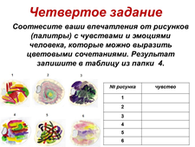 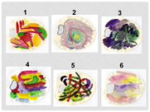

(Время выполнения з минуты)

- Сравним, что же у вас получилось? (Расстановка карточек на доске)

**Е)**

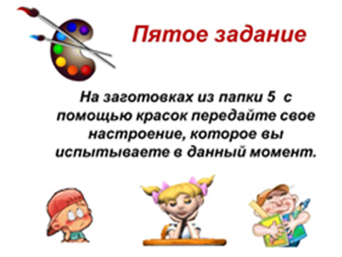 (ученики рисуют на заготовках 5 минут)

Выполненные работы вывешиваются на магниты на доску.

-Давайте посмотрим, какое же настроение у нашего класса сегодня? Группы придумайте небольшое сообщение (3 минуты) Дети высказывают свое мнение по группам.

**5. Подведение итогов урока.**

**А**) - Скажите, что мы сегодня узнали на уроке? Как цвет влияет на нас? Где мы можем использовать знания о цвете? Как художники пользуются возможностями психологического воздействия цвета на человек?

**Б)**

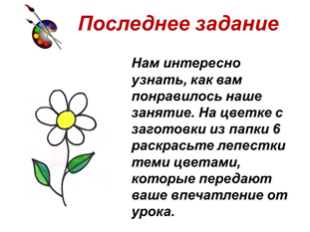

Учащиеся выполняют задание и вывешивают его на доску

**6. Организованный конец урока**



Дети прибираются в кабинете и покидают помещение.